
Líbí se nám, že rokujete s JLab!
Na své výrobky jsme hrdí a plně si za nimi stojíme.

VAŠE ZÁRUKA
ZAREGISTRUJTE SE
jlab.com/register
Aktualizace produktů | Tipy a návody Časté dotazy a další informace
W
O
Y
E
M
I
T
E
D
T
Veškeré záruční nároky podléhají autorizaci společnosti JLab a našemu výhradnímu uvážení. Uschovejte si doklad o koupi, abyste zajistili záruční krytí.
M
R
R
R
A
W
A
R
L
I
Y
T
N
A

KONTAKTUJTE NÁS
J
L
A
B
#
T
E
A
Obraťte se na nás na adrese support@jlab.com
S
M
nebo navštivte jlab.com/contact
SLUCHÁTKA JBUDS SPORT ANC 4
O
P
P
U
A
E
T
T


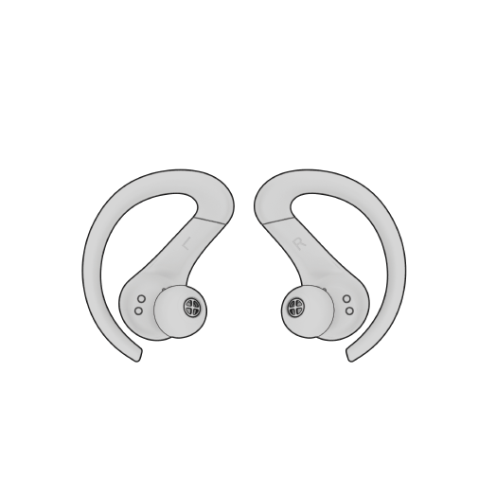
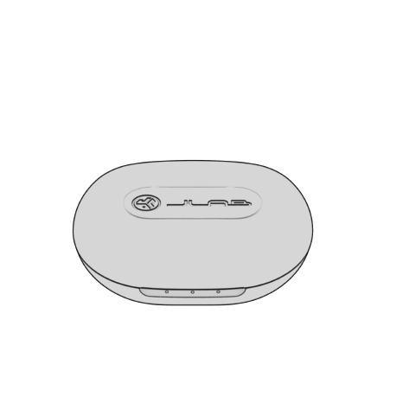
V nastavení Bluetooth svého zařízení vyberte možnost "JLab JBuds Sport ANC 4".
1
4
PÁROVÁNÍ BLUETOOTH
Vyjměte sluchátka z pouzdra a odstraňte nálepky. Vložte je zpět do pouzdra a zavřete dvířka.
Bílá kontrolka na pouzdře signalizuje nabití. Vyjměte sluchátka z pouzdra.

Hlasová výzva "Bluetooth connected", po které následuje
blikající bílé kontrolky signalizují, že jste připojeni.

2
Nastavení

Bluetooth
JLab JBuds Sport ANC 4



Jedno sluchátko bude blikat modře/bíle, což znamená, že je připraveno ke spárování se zařízením.
3

PŘIDÁNÍ ZAŘÍZENÍ PRO MULTIPOINT:
Vypněte funkci Bluetooth u všech dříve připojených zařízení. Sluchátka se automaticky přepnou do režimu párování Bluetooth.
Zapněte Bluetooth v novém zařízení. V nastavení zařízení vyberte "JLab JBuds Sport ANC 4" a připojte se.
Zapněte Bluetooth na předchozím zařízení. Zvuk se mezi zařízeními přepne automaticky.

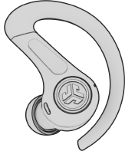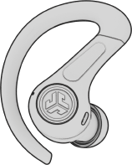

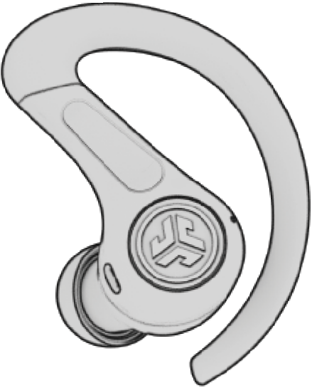
Dotykové ovládání je plně symetrické L/R

Zvýšení/snížení hlasitosti: Přejetí nahoru/dolů

PLAY/PAUSE 1x klepnutí

STOPA VPŘED STOPA VZAD OVLÁDÁNÍ ŠUMU ZMĚNA EKVALIZÉRU
2x klepnutí 3x klepnutí
Stiskněte tlačítko
Stiskněte a podržte obě tlačítka sluchátek

PŘIJMOUT HOVOR ZAVĚSIT
1x klepnutí

2× klepnutí
ODMÍTNUTÍ PŘÍCHOZÍCH VOLÁNÍ Stiskněte tlačítko Podržet.

SPRÁVNÝ ZVUK PRO KAŽDÝ OKAMŽIK
Chápeme, že zvuk je osobní. Vyberte si své zvukové preference z našich nastavení EQ3 a přizpůsobte si styl zvuku přesně tomu, co děláte.

REŽIMY EKVALIZÉRU





JLab SIGNATURE
JLab C3™ signaturesound se zesílenými basy a vokály

NEJLEPŠÍ PRO
Nejlepší volba pro většinu hudby
Pop, rock, country, elektronika a další

VYVÁŽENÉ
Rovnoměrný zvuk bez dalších vylepšení

NEJLEPŠÍ PRO
Podcasty, audioknihy Klasická hudba

BASS BOOST
Zesílené basy a sub-basy

NEJLEPŠÍ PRO
Cvičení, sport a fitness Hip hop, rap, elektronika

CUSTOM
Přizpůsobte si EQ prostřednictvím aplikace JLab.

NABÍJENÍ (SLUCHÁTKA)

Sluchátka se po vložení do pouzdra vypnou a začnou se nabíjet.
1

Sluchátka se po vyjmutí automaticky zapnou a připojí k zařízení.
2

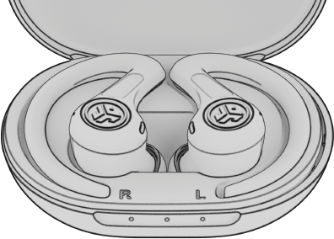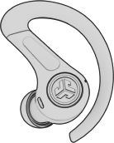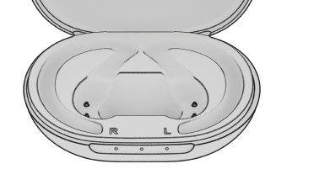

NEBO 

Plně nabité
Všechny LED diody jsou bílé

NAJDĚTE SI SVŮJ FIT
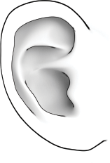
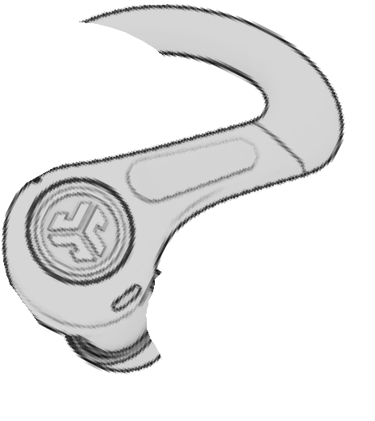
HLASOVÉ PROMPTY

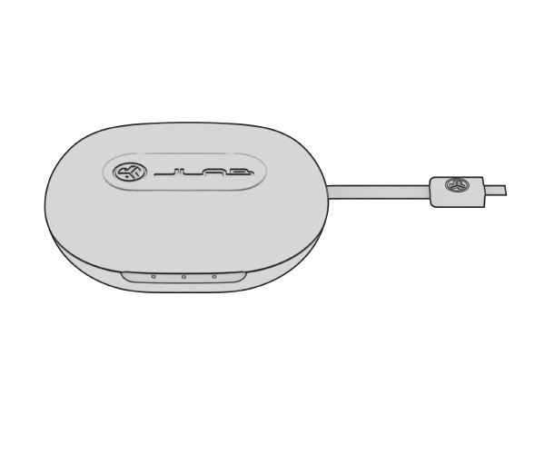
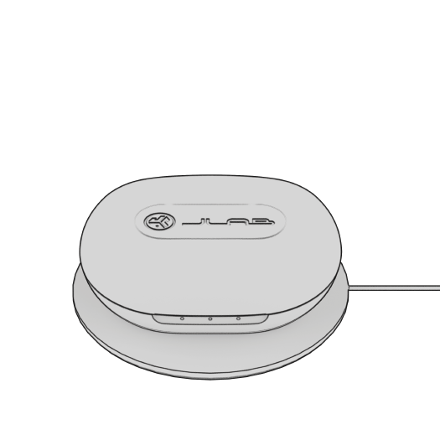

Připojte sluchátka JBuds Sport ANC 4 k počítači nebo výstupnímu zařízení USB-C 5V 1A (nebo méně).
Nabíjení
LED diody blikají bíle

Vyzkoušejte všechny ušní nástavce, aby vám co nejlépe padly a správně těsnily.

Umístěte háček za ucho. Otočte a nastavte tak, aby co nejlépe seděly.
"JLab ON": "JLab OFF": "Ready to Pair" (Připraveno ke spárování):
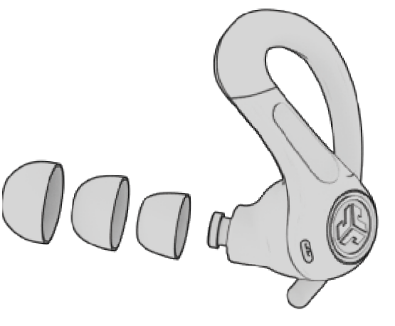
Sluchátka JLab JBuds Sport ANC 4 jsou připravena ke spárování se zařízením Bluetooth "Bluetooth Connected": Sluchátka jsou připojena k zařízení
"Baterie je plná": 100-80%
"Battery Medium": "Baterie je slabá": 70-30 %: (Při poklesu energie na 10 % se jednou přehraje nápis "Battery Low").

- Levé nebo pravé sluchátko lze používat nezávisle pro hudbu a telefonní hovory. Stačí si vybrat jedno z nich a vyjmout je z pouzdra pro připojení.
- Před vložením do nabíjecího pouzdra sluchátka zcela vysušte, aby nedošlo k jejich poškození. Sluchátka jsou odolná proti potu/vodě, ale pouzdro nikoli.

MANUÁLNÍ RESET

SELHÁNÍ PŘIPOJENÍ NEBO ODPOJENÍ SLUCHÁTEK OD SEBE.
- Ponechte sluchátka v nabíjecím pouzdře a zapomeňte na položku "JLab JBuds Sport ANC 4" v nastavení zařízení Bluetooth.
- Rychlé 7x poklepání na jedno sluchátko v nabíjecím pouzdře. Náušník 4krát modře blikne.
- Rychlé poklepání 7x na druhé sluchátko v nabíjecím pouzdře. Sluchátko čtyřikrát modře blikne.
- Vyjměte obě sluchátka z nabíjecího pouzdra. Jedna kontrolka LED sluchátek bude svítit bíle a druhá bude blikat modře/bíle, což znamená, že jsou připravena ke spárování se zařízením.

Instruktážní videa na adrese: JLAB.COM/SUPPORT/JBUDSSPORTANC4

STÁHNOUT APLIKACI




Přizpůsobte si sluchátka JBuds Sport ANC 4 pomocí funkcí, jako je intervalový časovač a aktualizace na nejnovější software. Stáhněte si aplikaci JLab v obchodě Apple/Google Play.
JLab

Obchod s produkty | Upozornění na produkty | Vypalování sluchátek


JLab Store + nástroj pro vypalování

JLAB.COM

